Memorando: Normal, densidad, σ y varianza

1) Notación y parámetros
• μ (mu): media (centro).
• σ (sigma): desviación típica (anchura).
• σ²: varianza.
• X (mayúscula): variable aleatoria (fenómeno). x (minúscula): valor concreto.

2) Densidad (PDF) y probabilidad como área
La curva que dibujas es una densidad f(x); la probabilidad es el área bajo la curva en un intervalo.
Aproximación útil: P(x ≤ X ≤ x+Δx) ≈ f(x)·Δx.
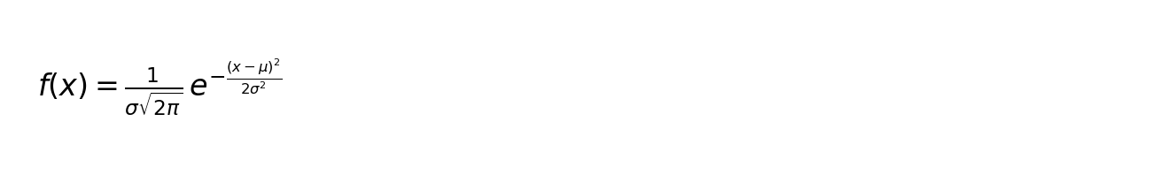
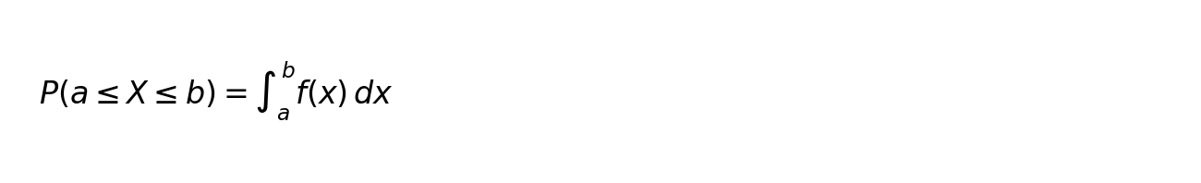
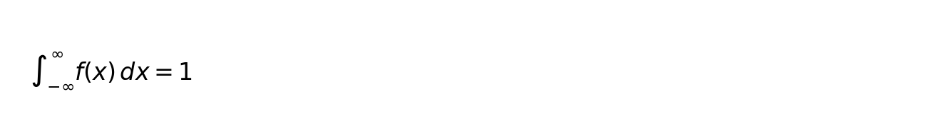

3) Efecto de μ y σ en la campana
• Cambiar μ desplaza la campana.
• σ pequeño ⇒ alta y estrecha (más concentración).
• σ grande ⇒ baja y ancha (más dispersión).
El pico en x=μ vale 1/(σ√(2π)).

4) Regla 68–95 (concentración típica)
En una normal:
• P(μ−σ ≤ X ≤ μ+σ) ≈ 0.6827
• P(μ−2σ ≤ X ≤ μ+2σ) ≈ 0.9545
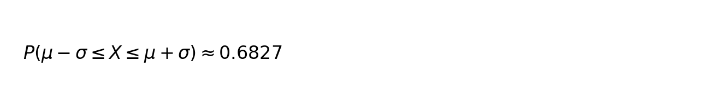
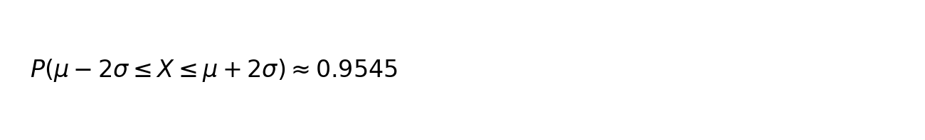

5) Varianza y desviación típica (población total)
Para una población completa x1..xN:
• μ es el promedio.
• σ² es el promedio de (xi−μ)².
• σ es la raíz de σ² (misma unidad que x).
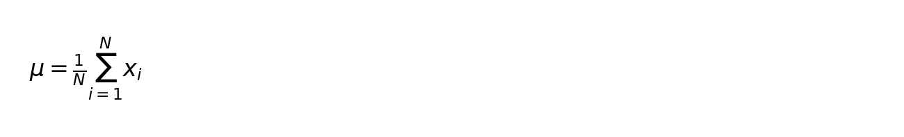
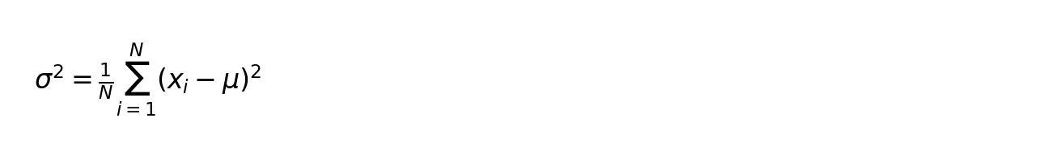
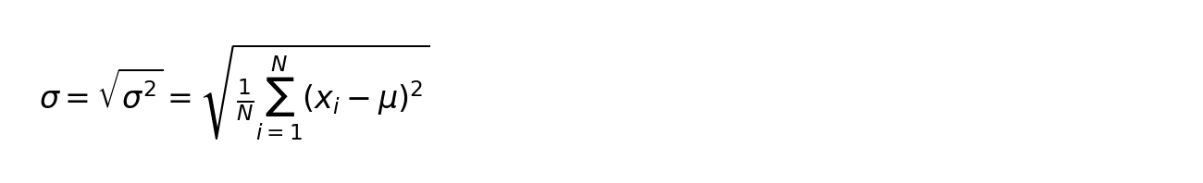

6) TCL (Teorema Central del Límite)
La suma (o media) de muchos efectos pequeños e independientes tiende a parecer normal, aunque cada efecto individual no sea normal (ejemplo: suma de dados).

7) Ejemplos no normales (asimetría)
Ingresos/riqueza, tiempos de espera, tamaños de archivos: suelen ser sesgados (colas largas) y no simétricos; a menudo se modelan mejor con lognormal/gamma, etc.

